 | Observations pour la période 2
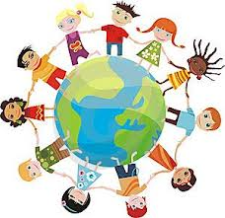 | APPRENDRE ET VIVRE ENSEMBLE
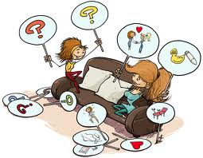 | MOBILISER LE LANGAGE  DANS TOUTES SES DIMENSIONS : L'ORAL
 | MOBILISER LE LANGAGE  DANS TOUTES SES DIMENSIONS : L'ÉCRIT
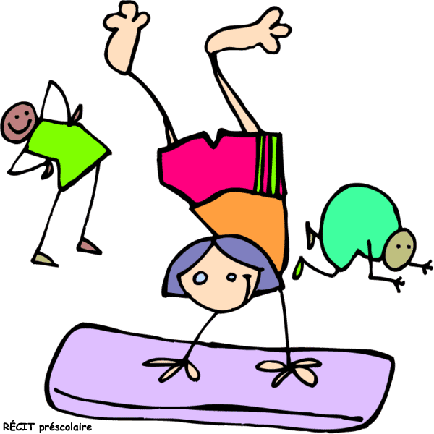 | AGIR, S'EXPRIMER, COMPRENDRE  À TRAVERS L'ACTIVITÉ PHYSIQUE
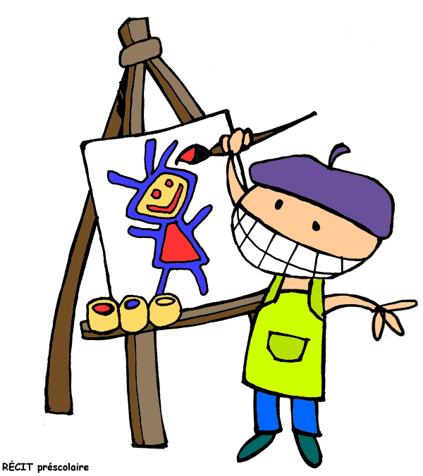 | AGIR, S'EXPRIMER, COMPRENDRE  À TRAVERS LES ACTIVITÉS ARTISTIQUES
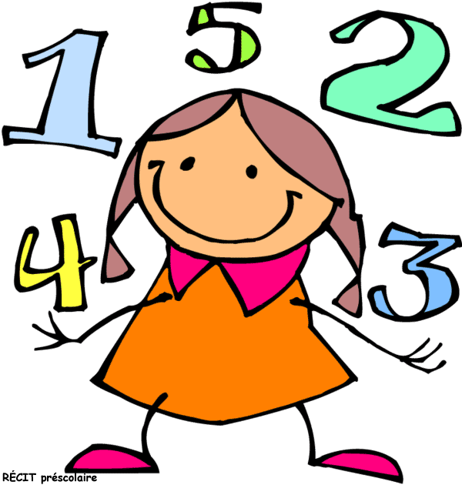 | CONSTRUIRE LES PREMIERS OUTILS  POUR STRUCTURER SA PENSÉE :  découvrir les nombres et leurs utilisations
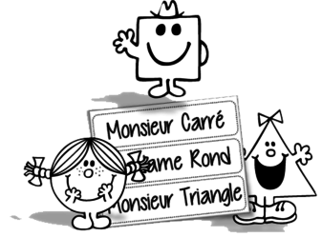 | CONSTRUIRE LES PREMIERS OUTILS  POUR STRUCTURER SA PENSÉE :  explorer des formes, des grandeurs,  des suites organisées
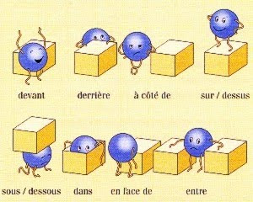 | EXPLORER LE MONDE :  se repérer dans le temps et l'espace
 | EXPLORER LE MONDE :  explorer le monde du vivant, des objets  et de la matière

